## Автоматический экспорт заказов

1. Заводим тестовый заказ, добавляем услугу Печать 10*15, копируем файлы в папку заказа, созданную на сервере:

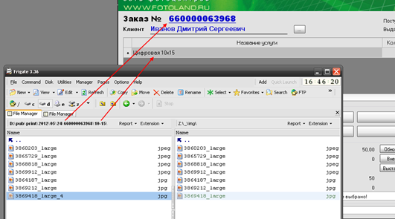

1. Добавляем услугу ШФП, указываем размер, комментарий, выбираем файл:

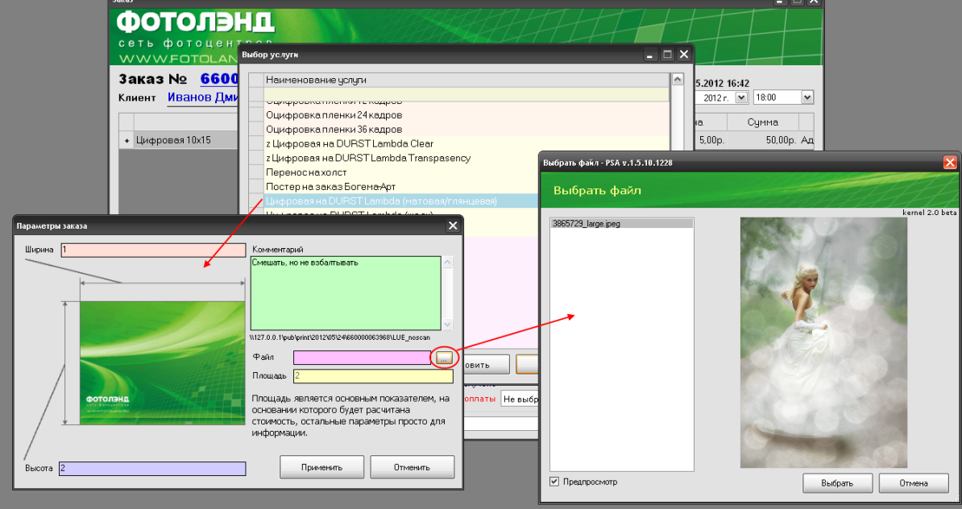

1. Сохраняем, получаем заказ (все как и было):



1. Запускаем модуль экспорта, нажимаем кнопку выгрузки заказов, сканируем один, два, пять, сколько нужно заказов, завершаем сканирование:

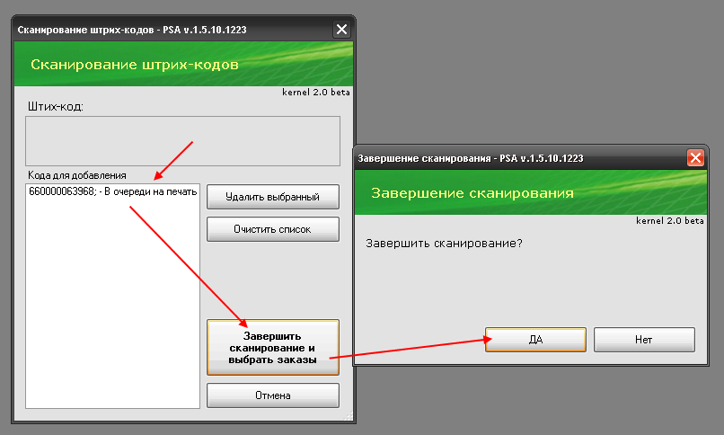

1. Выбираем место, куда должны выгрузиться заказы:

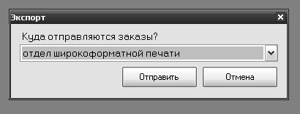

1. Заказы помечаются для обработки роботом и выдается сообщение, тут происходит все быстро:

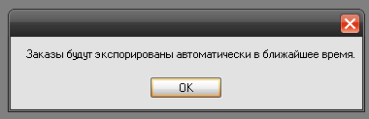

1. Заказы, которые еще не выгружены при открытии имею дополнительный статус, действия, которые могут изменить содержимое заказа, блокируются:

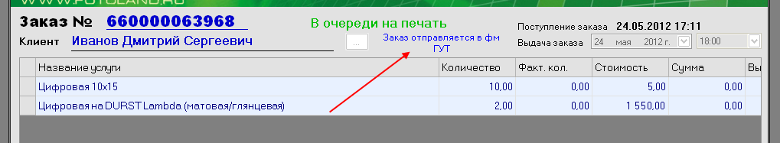

1. После выгрузки статус меняется на:

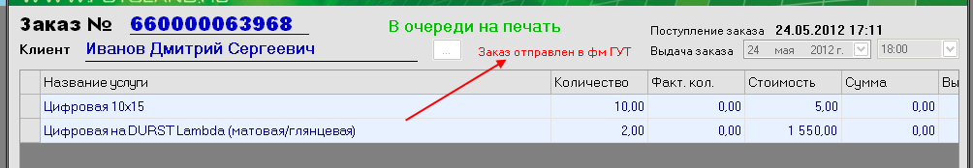

1. В течении ближайшей минуты робот выберет не выгруженные заказы и начнет выгрузку (на момент выгрузки повторный отбор заказов приостанавливается и будет возобновлен как только выгрузятся заказы, помеченные на тот момент), на фтп появляется папка:

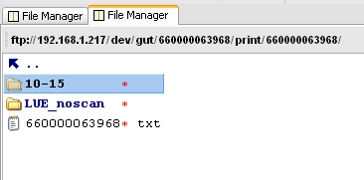

1. Файл описания содержит всю информацию о заказе и вложенных файлах, в папках print и edit лежат папки с услугами и заказами:

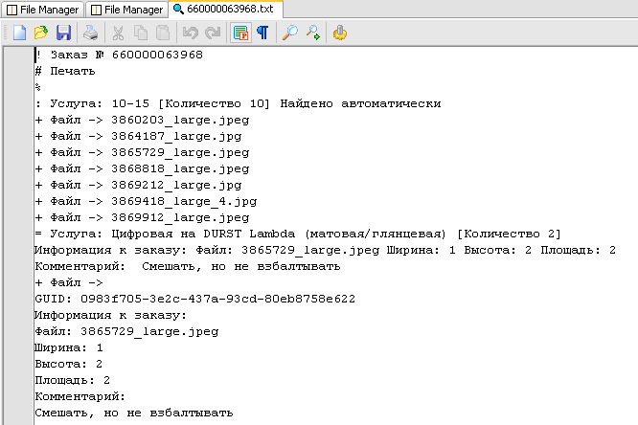

1. Структура справочника исполнителей:

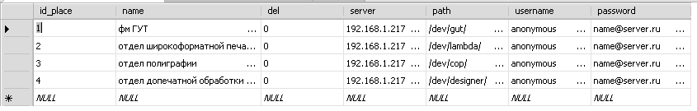

1. И соответственно формат выгрузки (как и всегда):

